Пазы
Выемку металла в детали, ограниченную фасонными или плоскими поверхностями, называют пазом. Пазы бывают прямоугольными, Т-образными, типа «ласточкин хвост», фасонными, сквозными, открытыми, закрытыми и др. Обработка пазов является распространенной операцией на фрезерных станках различных типов и осуществляется дисковыми, концевыми и фасонными фрезами (рис. 5.23).
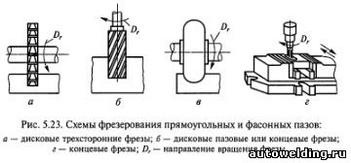
Сквозные прямоугольные пазы чаще всего фрезеруют дисковыми трехсторонними фрезами (рис. 5.23, а), дисковыми пазовыми или концевыми фрезами (рис. 5.23, б). При фрезеровании точных пазов ширина дисковой фрезы (диаметр концевой фрезы) должна быть меньше ширины паза, а фрезерование на заданный размер производят за несколько проходов. Обработка пазов концевыми фрезами требует правильного выбора направления вращения шпинделя станка относительно винтовых канавок фрез. Оно должно быть взаимно противоположным.
Фрезерование замкнутых пазов производят на вертикально-фрезерных станках концевыми фрезами (рис. 5.23, г). Диаметр фрез следует принимать на 1...2 мм меньше ширины паза. Врезание на заданную глубину резания осуществляют перемещением стола с заготовкой в продольном и вертикальном направлениях, затем включают продольное движение подачи стола и фрезеруют паз на необходимую длину с последующими чистовыми проходами по боковым сторонам паза.
Криволинейные пазы фрезеруют за один рабочий ход на полную их глубину. Соответственно этому условию назначают результирующее движение подачи, равное сумме векторов поперечного и продольного движения подач. Для уменьшения врезания в местах изменений направлений пазов необходимо вести обработку фрезами с минимальными вылетами и уменьшать скорости подачи.
Фрезерование пазов специальных профилей — Т-образных, типа «ласточкин хвост» — осуществляют на вертикально- или продольно-фрезерных станках за три (Т-образные пазы) или два (пазы типа «ласточкин хвост») перехода. Учитывая неблагоприятные условия работы Т-образных и одноугловых фрез, используемых при выполнении указанных операций, подача на зуб S, не должна превышать 0,03 мм/зуб; скорость резания — 20...25 м/мин.

Особенности фрезерования шпоночных пазов
Шпоночные пазы на валах подразделяют на сквозные, открытые, закрытые и полузакрытые. Они могут быть призматическими, сегментными, клиновыми и др. (соответственно сечениям шпонок). Заготовки валов удобно закреплять на столе станка в призмах. Для коротких заготовок достаточно одной призмы. При большой длине вала заготовку устанавливают на двух призмах. Правильность расположения призмы на столе станка обеспечивается с помощью шипа в основании призмы, входящего в паз стола (рис. 5.24).
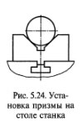
Шпоночные пазы фрезеруют пазовыми дисковыми фрезами, пазовыми затылованными (ГОСТ 8543—71), шпоночными (ГОСТ 9140-78) и насадными фрезами. Пазовая или шпоночная фреза должна быть установлена в диаметральной плоскости заготовки.
Фрезерование открытых шпоночных пазов с выходом канавки по окружности, радиус которой равен радиусу фрезы, производят дисковыми фрезами. Пазы, в которых не допускается выход канавки по радиусу окружности, фрезеруют концевыми или шпоночными фрезами.
Гнезда под сегментные шпонки фрезеруют хвостовыми и насадными фрезами на горизонтально- и вертикально-фрезерных станках. Направление движения подачи — только к центру вала (рис. 5.25, а).
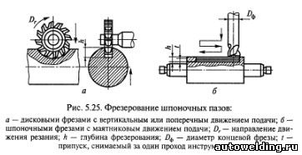
Для получения точных по ширине пазов обработку ведут на специальных шпоночно-фрезерных станках с маятниковой подачей (рис. 5.25, б). При этом способе фреза врезается на 0,2...0,4 мм и фрезерует паз по всей длине, затем опять врезается на ту же глубину и фрезерует паз на всю длину, но в другом направлении.
Для фрезерования шпоночных пазов рекомендуется применять шпоночные фрезы с S_= 0,02...0,04 мм/зуб при скорости резания v = 15... 20 м/мин; дисковые пазовые фрезы с S_ = 0,03... 0,06 мм/зуб при скорости резания v = 25...40 м/мин.
Операцией, аналогичной фрезерованию пазов, является фрезерование канавок на заготовках режущих инструментов. Канавки могут быть расположены на цилиндрической, конической или торцовой части заготовок. В качестве инструмента для обработки канавок применяют одноугловые или двухугловые фрезы.
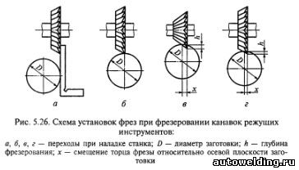
При фрезеровании угловых канавок на цилиндрической части режущего инструмента с передним углом γ= 0° одноугловыми фрезами вершины зубьев фрез должны проходить через диаметральную плоскость заготовки. Установку фрезы производят с помощью угольника (рис. 5.26, а) по центру вставленного в коническое отверстие шпинделя так, чтобы вершины зубьев фрез и центра совместились, а затем перемещают заготовку в поперечном направлении на величину, равную половине ее диаметра, или по проведенной на торце или цилиндрической поверхности заготовки риске, проходящей через ее диаметральную плоскость (рис. 5.26, б).
При обработке угловых канавок с заданным положительным значением переднего угла γ торцовая поверхность одноугловой фрезы должна находиться от диаметральной плоскости на некотором расстоянии х (рис. 5.26, в), которое можно определить по формуле
x=D/(2sinγ),
где D — диаметр заготовки, мм; γ — передний угол,°.
Вершины зубьев двухугловой фрезы при настройке на обработку угловых канавок следует установить в диаметральной плоскости с помощью одного из рассмотренных выше способов, а затем — сместить заготовку относительно фрезы на величину х (рис. 5.26, г), которая зависит от диаметра заготовки D, глубины профиля канавки h, угла рабочей фрезы 8 и переднего угла фрезы γ:
x = D/(2sin(γ+δ) - hsinδ/cosγ).
При γ= 0° x = (D/2 - /0)sinδ.
Заготовка может быть установлена и закреплена одним из следующих способов: в центрах делительной головки и задней бабки или в центрах на оправке.
Угловые фрезы также используют при фрезеровании угловых канавок на конической поверхности. Устанавливают фрезы относительно диаметральной плоскости заготовки так же, как и при фрезеровании угловых канавок на цилиндрической поверхности.
Заготовка при фрезеровании угловых канавок на конической поверхности может быть закреплена в трехкулачковом патроне, на концевой оправке, вставленной в коническое отверстие шпинделя делительной головки или в центры делительной головки и задней бабки. Последний из перечисленных способов установки заготовки используют при небольшом угле конусности.

Фрезерование уступов
Две взаимно-перпендикулярные плоскости образуют уступ. На заготовках может быть один или несколько уступов. Обработка уступов — это распространенная операция, которую и осуществляют дисковыми или концевыми фрезами, или набором дисковых фрез (рис. 5.27, а — в) на горизонтально- и вертикально-фрезерных станках так же, как и обработку пазов. Уступы, имеющие большие размеры, фрезеруют торцовыми фрезами (рис. 5.27, г).
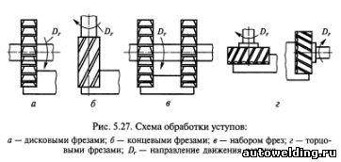
Торцовые фрезы используют при фрезеровании заготовок с широкими уступами на горизонтально- и вертикально-фрезерных станках. Деталь с симметрично расположенными уступами обрабатывают на двухпозиционных поворотных столах. После фрезерования первого уступа деталь в приспособлении поворачивают на 180°.
Для легкообрабатываемых материалов и материалов средней трудности обработки с большой глубиной фрезерования применяют дисковые фрезы с нормальными и крупными зубьями. Фрезерование труднообрабатываемых материалов следует вести фрезами с нормальными и мелкими зубьями. При фрезеровании уступа следует брать дисковую фрезу, ширина которой на 5...6 мм больше ширины уступа. В этом случае точность размера уступа по ширине не зависит от ширины фрезы.

Разрезание заготовок
Операции полного отделения части материала от заготовки, разделения заготовок на отдельные части, а также образования одного или нескольких мерных узких пазов (прорезей, шлицов) осуществляют отрезными и прорезными фрезами. Диаметр отрезной фрезы следует выбирать по возможности минимальным. Чем меньше диаметр фрезы, тем выше ее жесткость и виброустойчивость.Заготовки чаще всего устанавливают и закрепляют в тисках (рис. 5.28). Отрезку тонкого листового материала и его разрезку на полосы предпочтительнее вести при попутном фрезеровании и небольших подачах (S_= 0,01...0,08 мм/зуб). Скорости резания при отрезании отрезными и прорезными фрезами из быстрорежущей стали в зависимости от глубины фрезерования и подачи на зуб фрезы составляют: при обработке заготовок из серого чугуна v=12...65 м/мин; из ковкого чугуна — 27...75 м/мин; из стали — 24...60 м/мин.
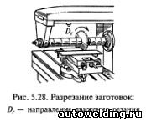

Контроль пазов, уступов и разрезанных заготовок
Эту операцию производят измерительным инструментом (табл. 5.1).
